Temat: Łączenie odbiorników energii elektrycznej – łączenie równoległe.

Dzisiaj nauczysz się:
- rozpoznawania połączenia równoległego odbiorników (na schematach);
- posługiwania zależnościami między natężeniem, napięciem a oporem elektrycznym w połączeniu równoległym odbiorników;
- rozwiązywania problemów i zadań dotyczących połączenia równoległego odbiorników prądu elektrycznego.
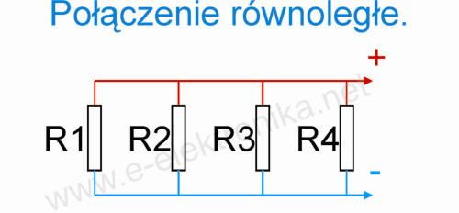
1. Co to jest łączenie równoległe?
Łączenie równoległe – przykład – domowa instalacja elektryczna, każde urządzenie jest podpięte do takiego samego napięcia – gniazdko 230V

Połączenie równoległe (obwód równoległy) jest to taki rodzaj połączenia elementów elektrycznych, w którym wszystkie końce oraz wszystkie początki elementów są połączone razem. Połączenie takie tworzy odpowiednią liczbę gałęzi, w których mogą płynąć różne prądy, ale które zasilane są takim samym napięciem elektrycznym.

2. Obejrzyj filmik:
https://www.youtube.com/watch?v=MZ82bF_gseI

3. Zrób notatkę do zeszytu:
Samodzielny rysunek – 3 żarówki połączone równolegle + wyłączniki + źródło prądu
oraz poniższy opis [tylko to co pogrubione]:

Właściwości połączenia równoległego:
- jedna lampka gaśnie pozostałe nadal świecą,
- napięcie elektryczne U jest jednakowe na wszystkich elementach obwodu U = U₁=U₂=U₃
[w każdym gniazdku w domu mamy napięcie 230V ;-)]
- ponieważ prąd się rozgałęzia to jego natężenie na wejściu do rozgałęzienia jest sumą natężeń na wyjściu rozgałęzienia (Prawo Kirchoffa) I=I₁+I₂+I₃

Oporniki lub żarówki połączone równolegle można zastąpić jednym równoważnym opornikiem lub żarówką, do którego końców przyłożone zostanie napięcie U i przez który będzie przepływał prąd o natężeniu I.
- Opór zastępczy liczymy ze wzoru:
$$\frac{1}{R_{z}}=\frac{1}{R_{1}}+\frac{1}{R_{2}}+\frac{1}{R_{3}}$$
Ze wzoru wynika, że suma odwrotności oporów poszczególnych elementów jest równa odwrotności oporu zastępczego.
Przykład: Trzy oporniki o wartościach 1Ω, 2Ω i 3Ω połączone są równolegle. Ile wynosi wartość oporu zastępczego tego układu?
Rozwiązanie:
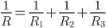
$$\frac{1}{R_{z}}=\frac{1}{1Ω}+\frac{1}{2Ω}+\frac{1}{3Ω}= \frac{6}{6Ω}+\frac{3}{6Ω}+\frac{2}{6Ω}=\frac{11}{6Ω}$$
Odwracamy:
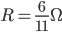
Otrzymany wynik oznacza, że aby zastąpić ten układ oporników jednym, to musiałby mieć on wartość 6/11Ω

4. Wykonaj zadanie domowe:
Zaglądamy na stronę:www.podręczniki.pllogujemy się! (ZAPISZ I ZAPAMIETAJ HASŁO!)
Wpisujemy kod:424860
Analizujemy tekst, oglądamy filmiki do tego tematu:
https://epodreczniki.pl/a/polaczenie-rownolegle-odbiornikow/D1GyoN2EF
oraz wykonujemy ćwiczenia: 6, 7.1, 8, Powodzenia!!!

